

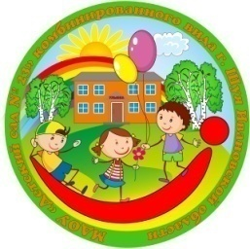№ 5, март 2022г.

**Муниципальное дошкольное образовательное учреждение**

**«Детский сад №23» комбинированного вида г.о. Шуя**

**Рубрика: «Наши звёздочки»**

**Ваня, мы гордимся тобой!**

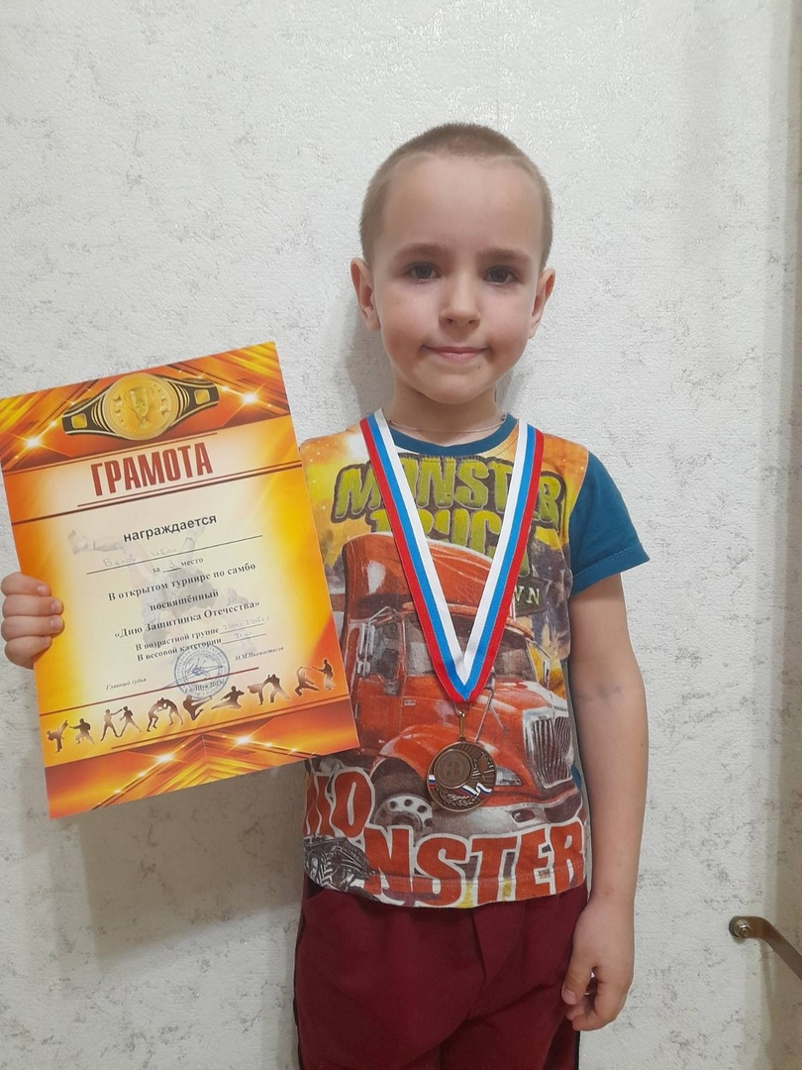На базе детского спортивного центра (ДООСЦ) ко Дню Защитника Отечества прошел дружеский турнир по САМБО, в котором принимали участие самбисты нашего города Шуя, а так же гости из Кохмы и Иваново. Турнир так же был благотворительным для Шуйского фонда "Вместе сильнее Шуя" в поддержку военнослужащих в СВО.

Участником турнира стал воспитанник нашего детского сада Иван Белов (группа №9 «Кораблик»). Первый опыт всегда волнующий, Ваня показал себя как истинный боец! Заняв почетное третье место в весовой категории 21 кг, маленький спортсмен был награждён грамотой и медалью! Получив заряд позитивных эмоций, Иван пообещал, что будет стремиться покорять новые вершины в будущем!

Все ребята, педагоги и родители Вани гордятся им и желают дальнейших успехов!

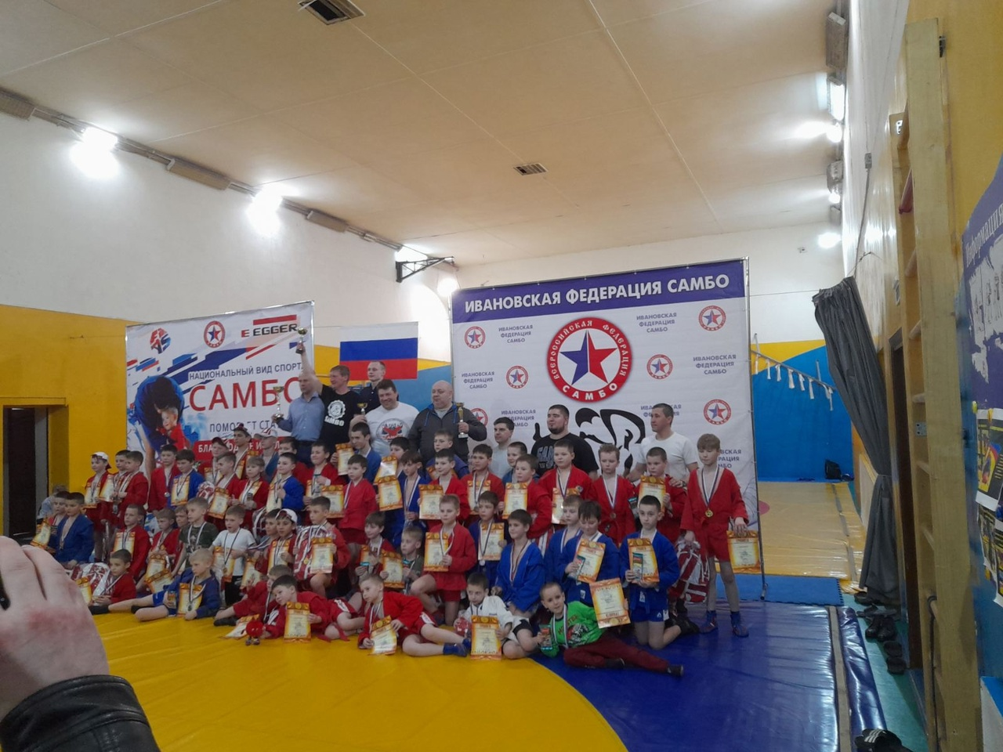

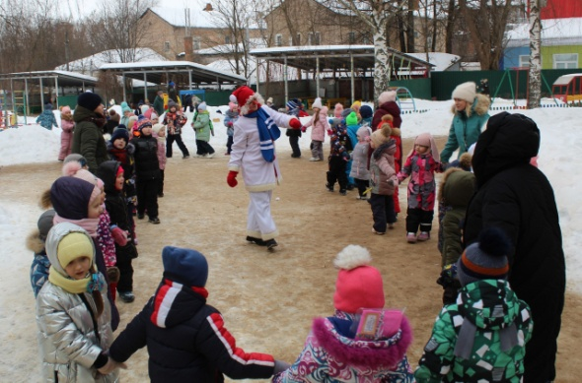

Уже середина марта, но зима в этом году не торопится уходить.

Удивляя своими погодными явлениями в декабре и январе, капризная зима радовала снежными деньками в феврале, да и начало марта оказалось удивительно снежным! Наши ребята с удовольствием и пользой для здоровья провели это время, катаясь на лыжах!

**Рубрика: «Физкульт – Ура!»**

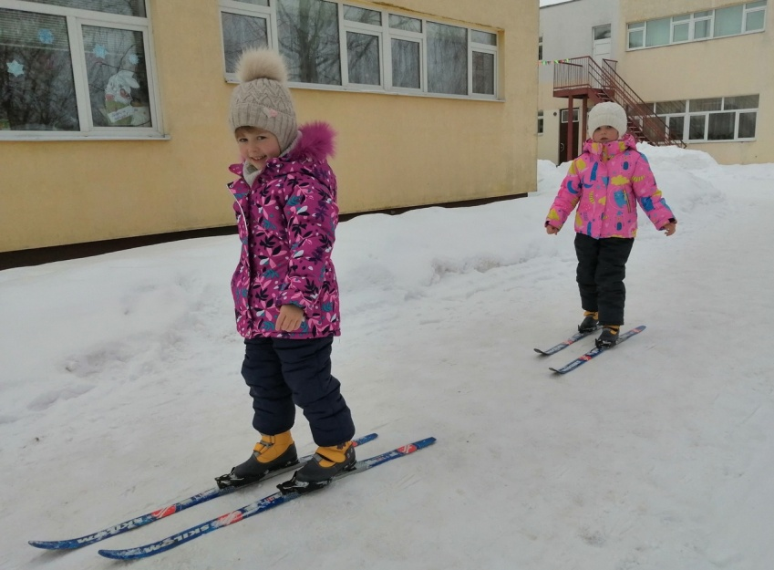**«В зимний холод всякий молод!»**Катание на лыжах - несомненно полезная зимняя забава.

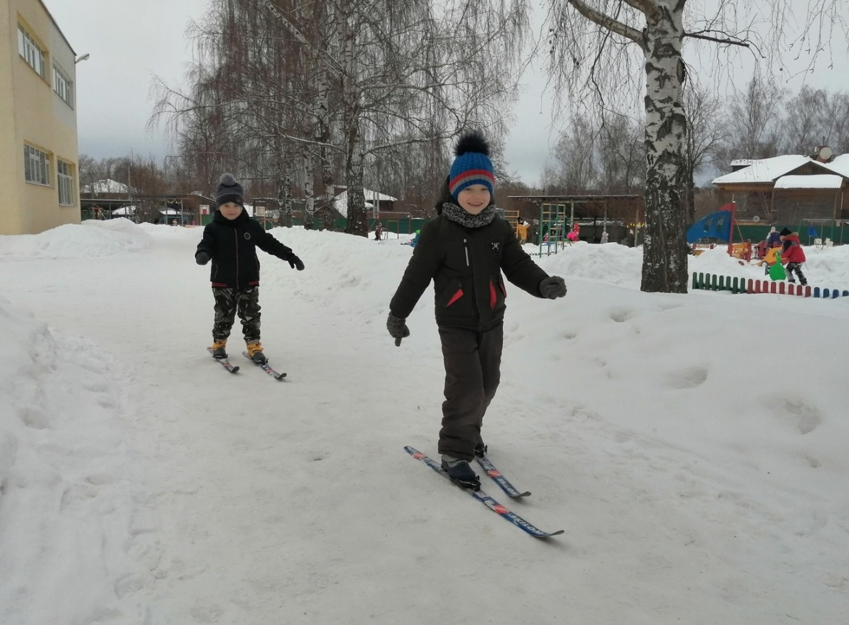Лыжи – одно из самых доступных спортивных зимних увлечений. Ходьба на лыжах укрепляет физическое здоровье детей, является отличным закаливающим средством, способствует развитию быстроты, выносливости, координации, укреплению опорно-двигательного аппарата, а влияние свежего воздуха особенно благотворно для деятельности органов дыхания. Большая динамическая работа ног при ходьбе на лыжах оказывает укрепляющее воздействие на формирование детской стопы, помогает предупредить развитие плоскостопия. Поэтому, когда наступили снежные деньки, наши дошколята вместе с инструктором по физической культуре Юлией Евгеньевной поспешили за лыжами!

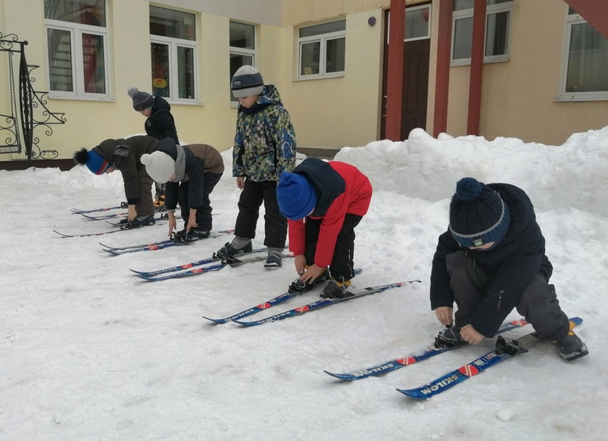На первых занятиях ходьбы на лыжах ребята учились надевать их и правильно устанавливать крепление, выполняли базовые шаги и проходили небольшие дистанции.

Свежий воздух, рядом друзья, веселый смех — что может быть лучше?  
А после прогулки красные щечки и отменный аппетит! Сон в такие дни гораздо крепче и спокойнее!

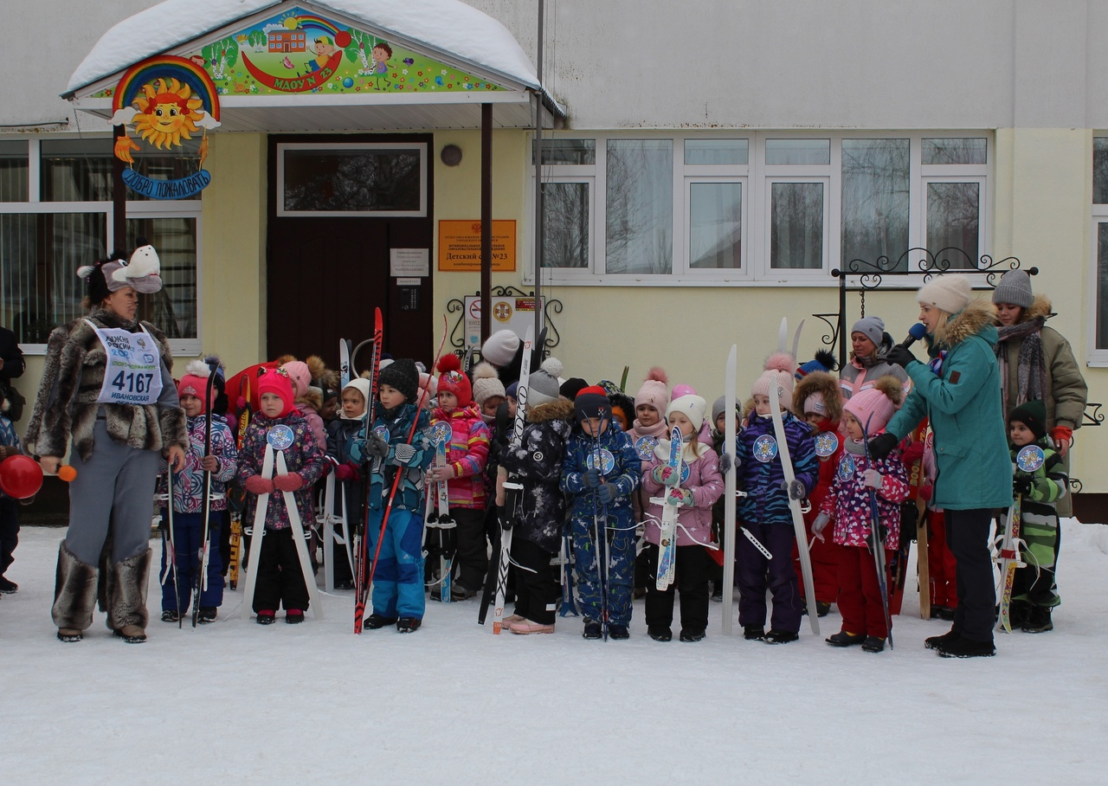

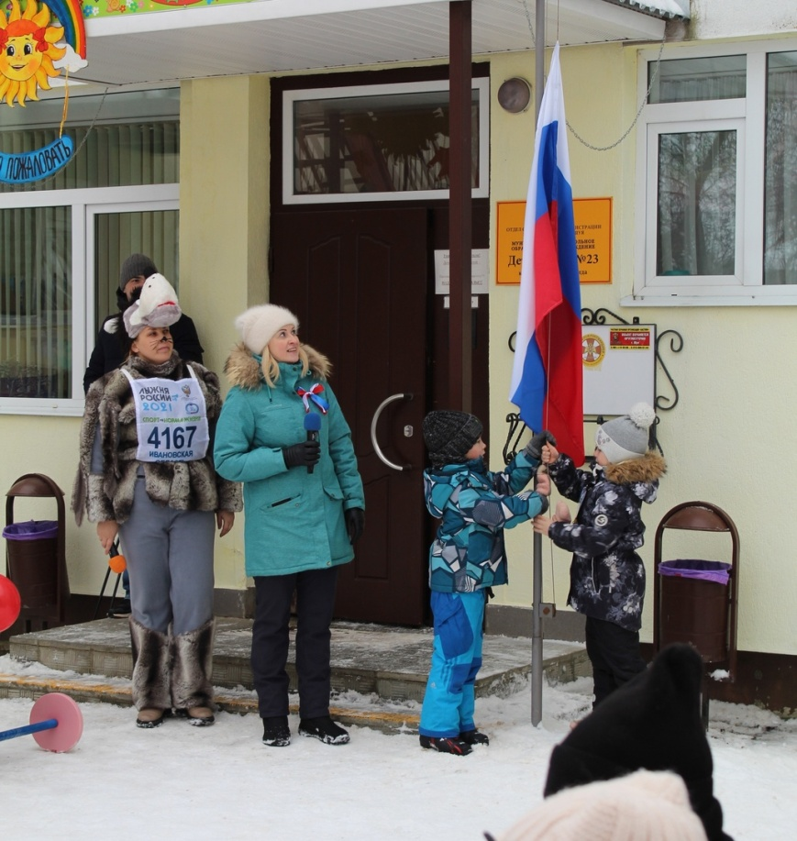**"ЛЫЖНЯ РОССИИ" ДЛЯ ДОШКОЛЯТ.**

По всей России, начиная с 1982 года, в феврале месяце проходят лыжные гонки «Лыжня России». В них принимают участие, как взрослые, так и дети. Такие мероприятия пропагандируют здоровый образ жизни, привлекают всех к занятиям физической культурой.  
 10 февраля в нашем детском саду прошла "Малая лыжня России". Участниками лыжных забегов стали все желающие дошколята.

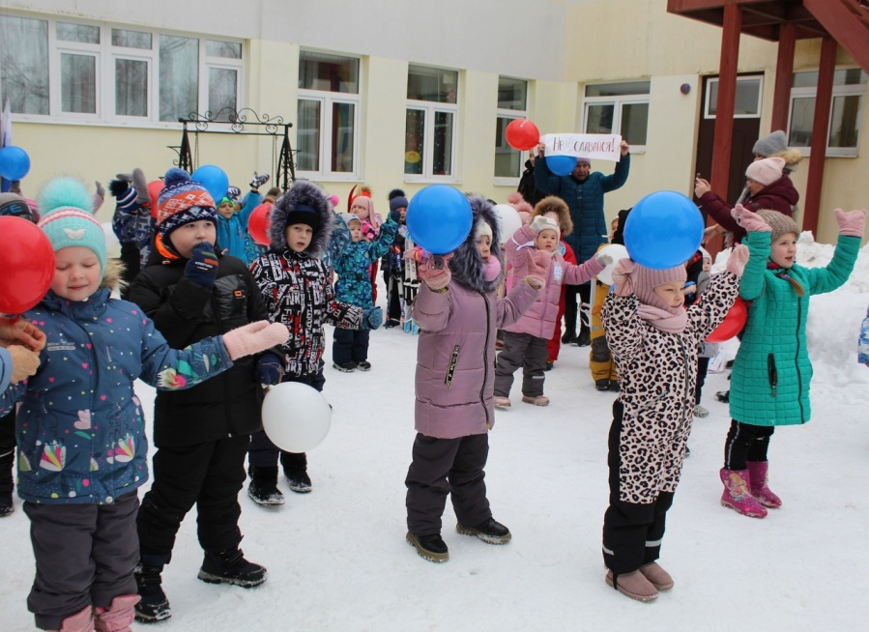Физкультурно-оздоровительный праздник начался с танцевального флешмоба "Я, ты, он, она - вместе дружная страна" и торжественного поднятия государственного флага России.

Право на поднятие флага представилось воспитанникам подготовительной группы № 10 «Сказка» Александре Петровой и Макару Егорову, которые участвовали в городских спортивных соревнованиях «Лыжня России» и защищали честь нашего детского сада!  
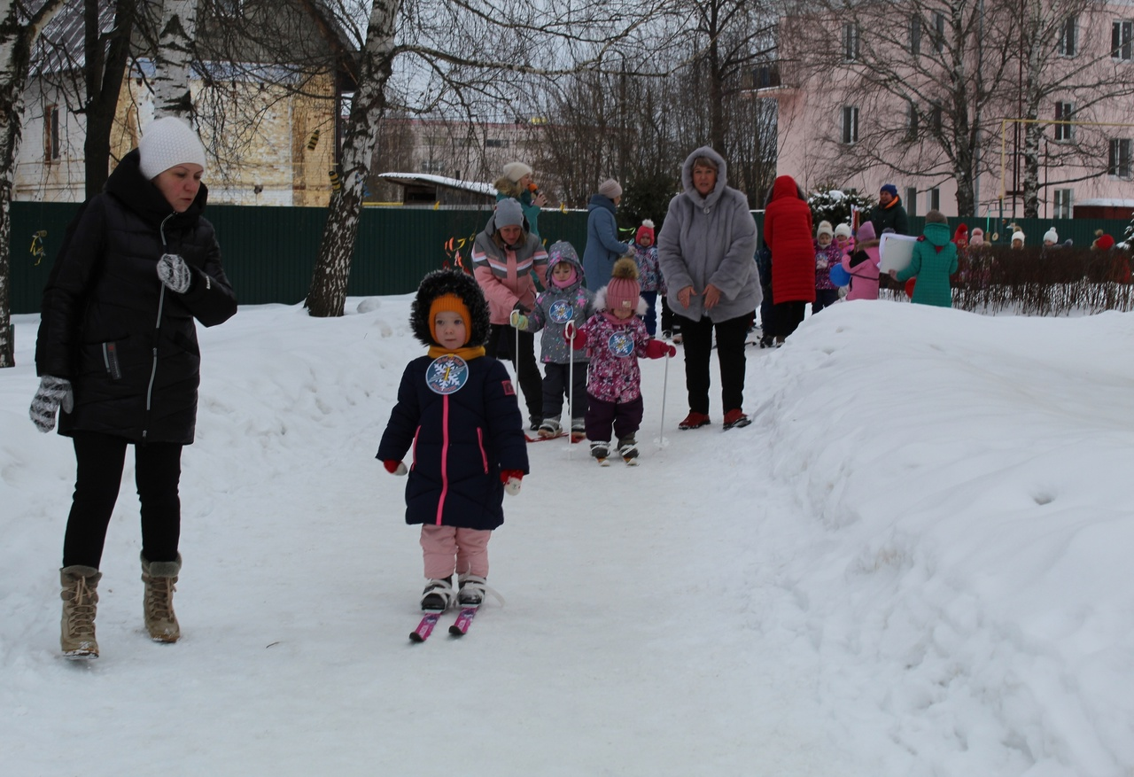 Вместе с гостем из леса спортсменом волком Василием ребята чествовали участников лыжных гонок, которые, совершив круг почёта, отправились к линии старта. Все с нетерпением ожидали команду «На старт, внимание, марш!» в готовности преодолеть дистанцию, проходящую на территории детского сада.

В лыжном забеге приняло участие более 30 ребят! Некоторые участники в этом году впервые встали на лыжи. А самой маленькой лыжницей оказалась Машенька (группа №11 «Звездочки»), которая открыла лыжный забег и достойно прошла всю дистанцию!

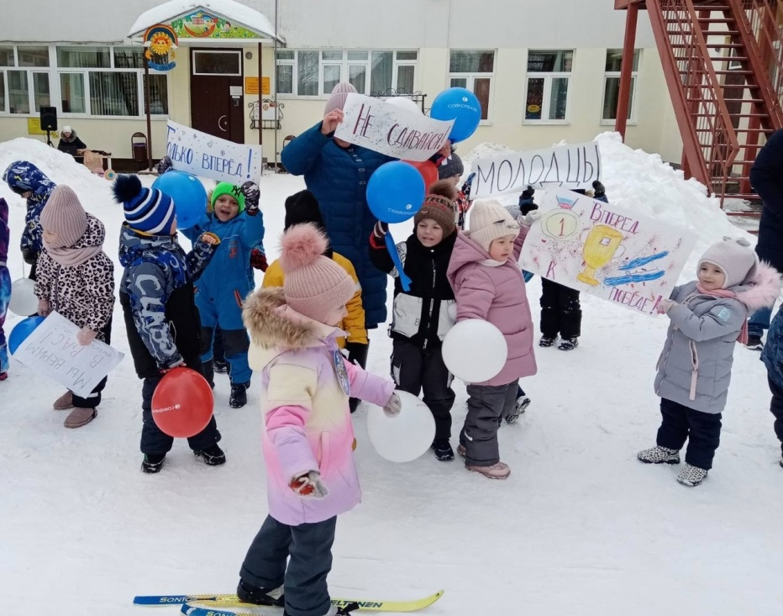Большой заряд бодрости и уверенности в себе придавали ребятам болельщики. Дружно и весело они скандировали спортивные лозунги и подбадривали маленьких лыжников.

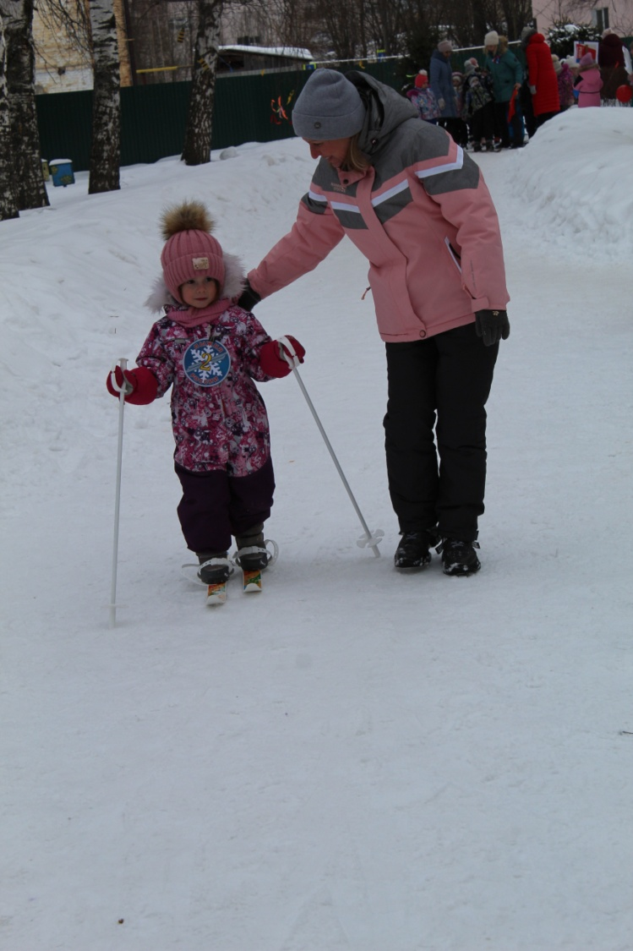 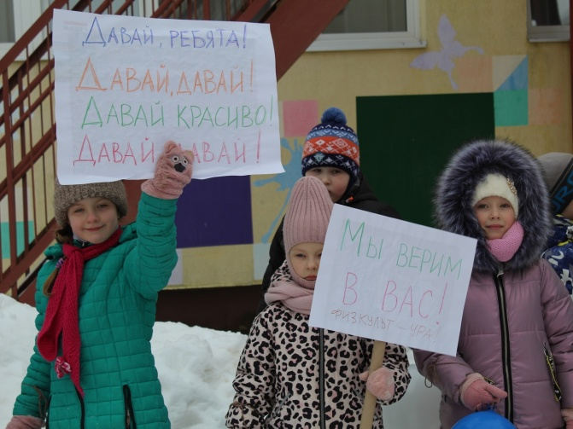

В этот день все получили массу положительных эмоций и заряд физической активности!

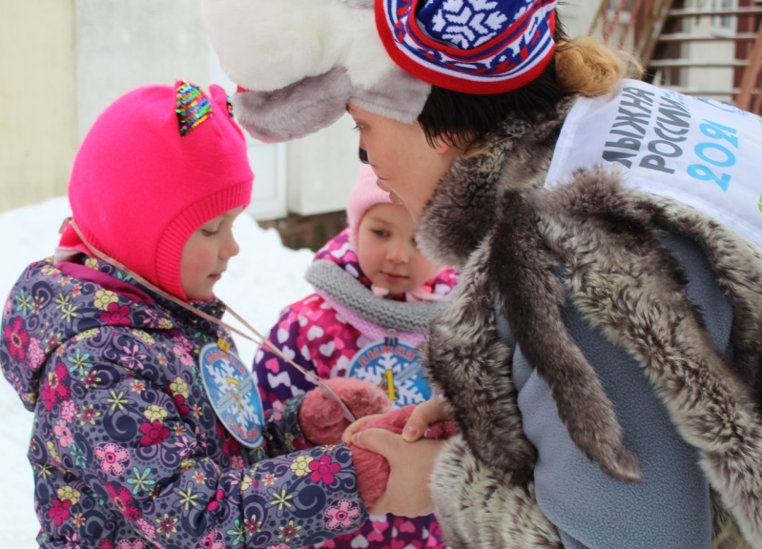

**Рубрика «Наши звездочки»**

**МАЛЕНЬКАЯ ЗВЕЗДОЧКА.**

**Рубрика: «Здоровая семья»**

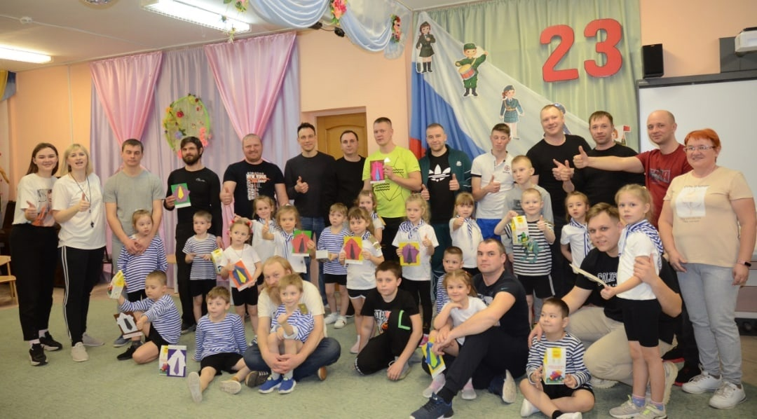

**МЫ ВМЕСТЕ!**

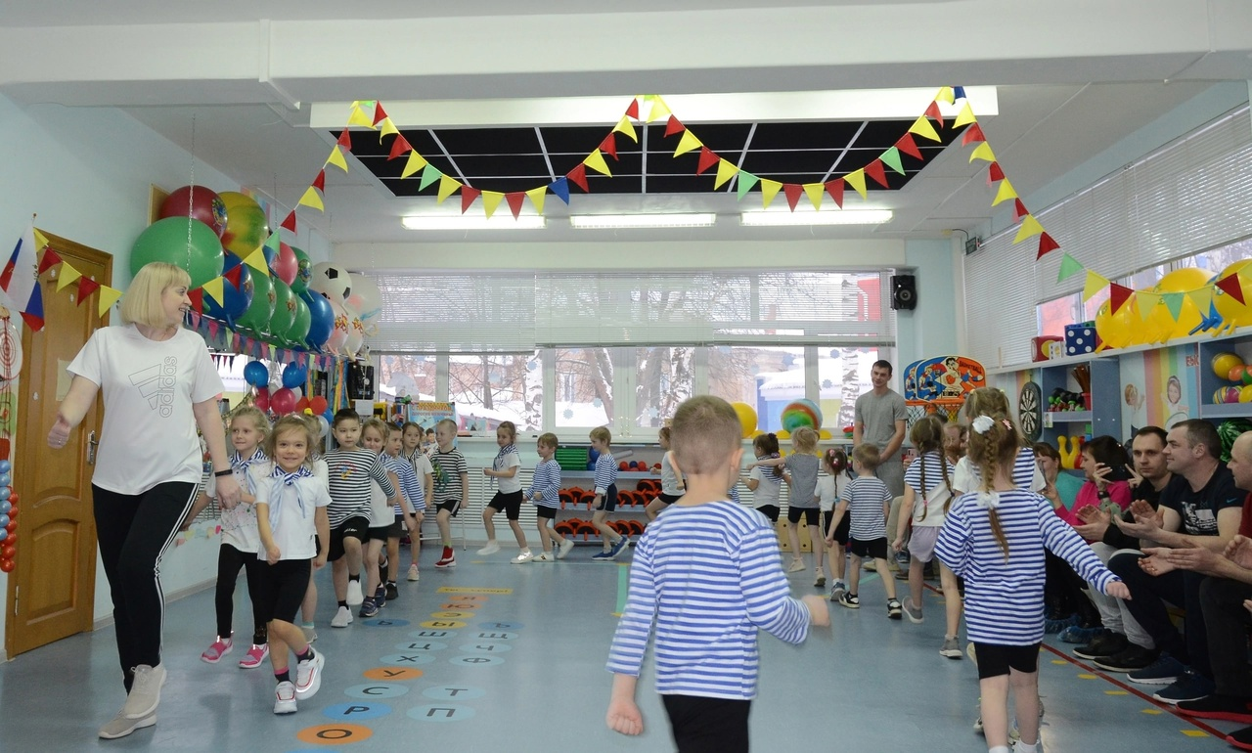

В преддверии 23 февраля, спортивный зал детского сада был наполнен атмосферой позитива, радости, задора и энергии! В рамках родительского клуба "Здоровая семья" в старшей группе №7 прошло физкультурно-оздоровительное мероприятие "Мы вместе!"  
 Большой дружной компанией ребята поздравили своих пап с наступающим праздником мужества и чести!

Отважный отряд "Цветик-Семицветик", в который вошли самые весёлые дети, самые дружелюбные папы и самые ответственные братья, смело и отважно проходил различные испытания, направленные на сплочение и укрепление детско-родительских отношений. А группа болельщиков, в лице самых красивых мам, радовала своей поддержкой всех участников встречи!

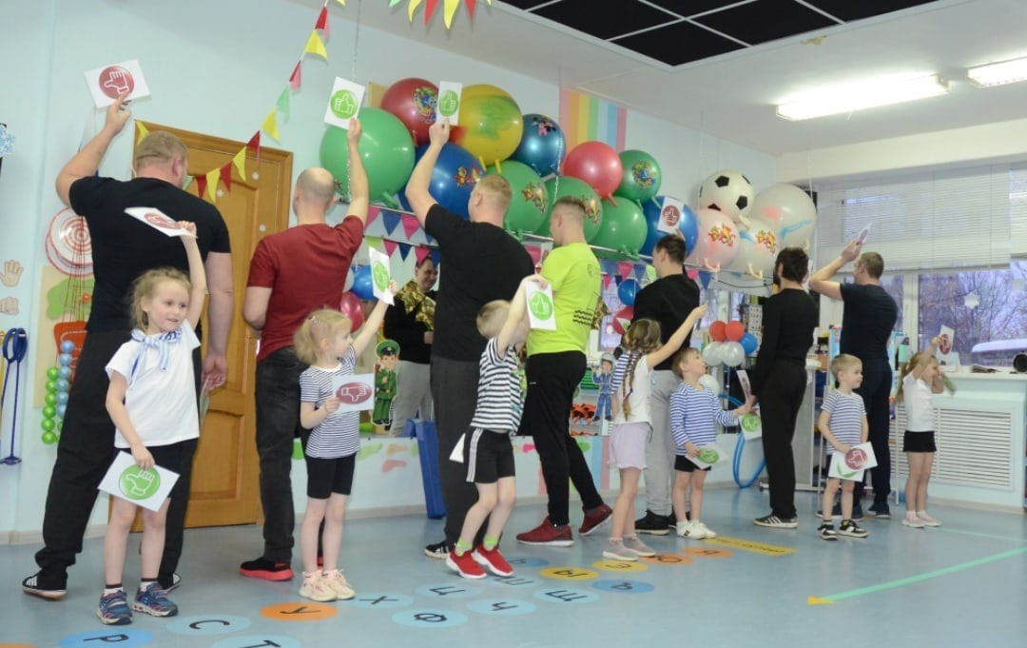 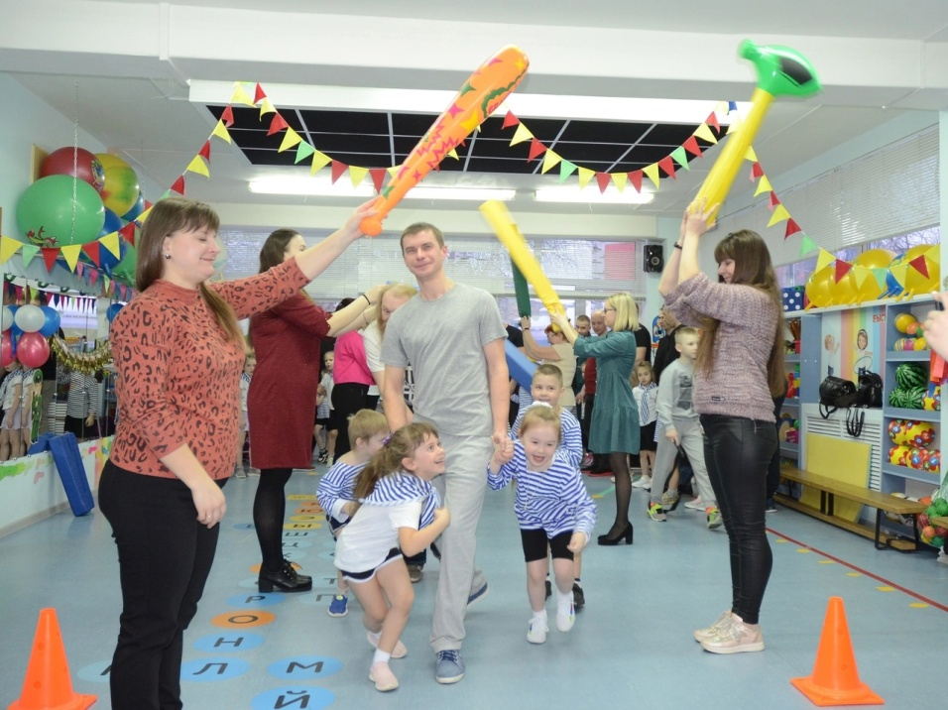

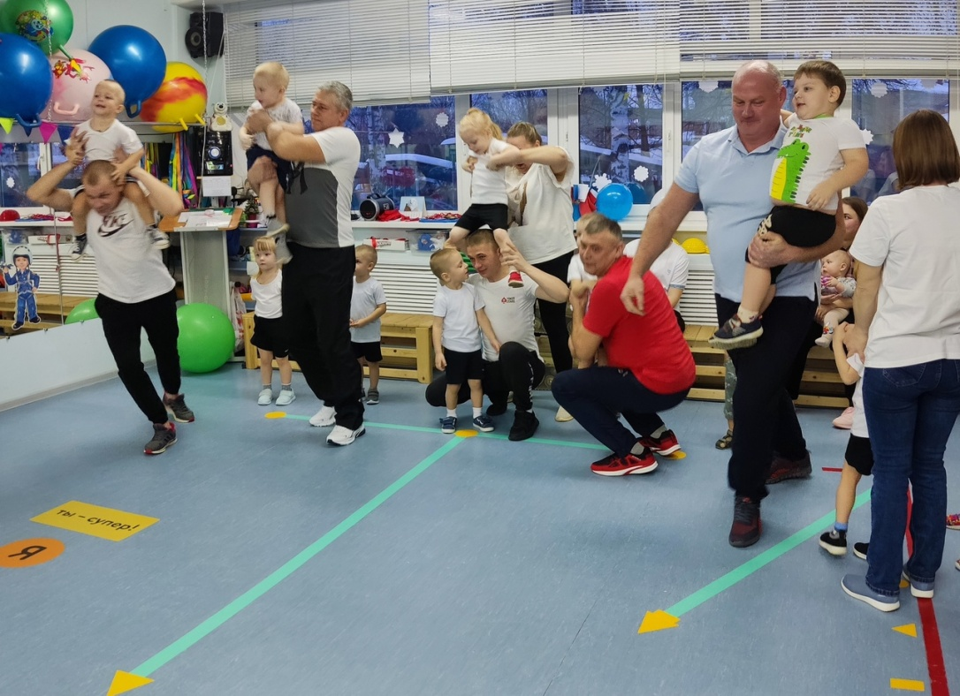

Ребята из второй младшей группы "Звёздочки" полны восторга! Ведь сегодня родители пришли не просто забрать их домой, но и поиграть со своими чадами! Спортивное развлечение было посвящено предстоящему празднику - Дню Защитника Отечества, и, конечно, игрокам удалось побывать в роли разведчиков, пограничников, танкистов и даже пожарных, а так же участники смогли проявить свою силу, смелость, находчивость и смекалку. Праздник для дошколят получился по-настоящему семейным и радостным!

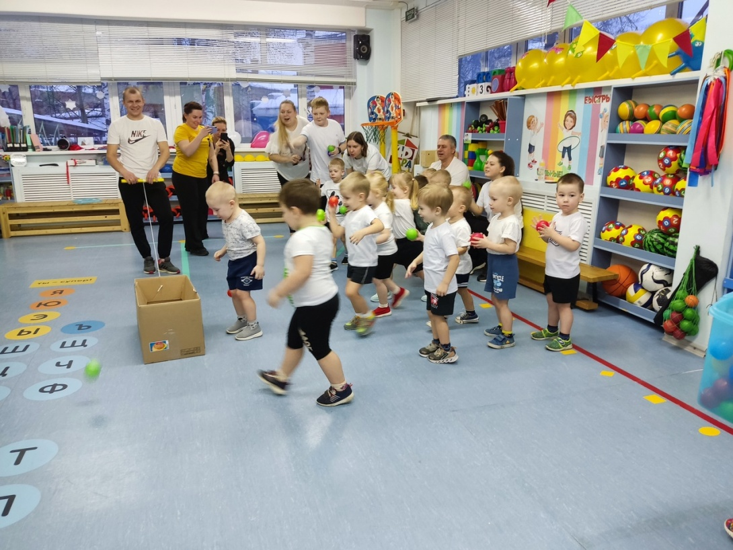 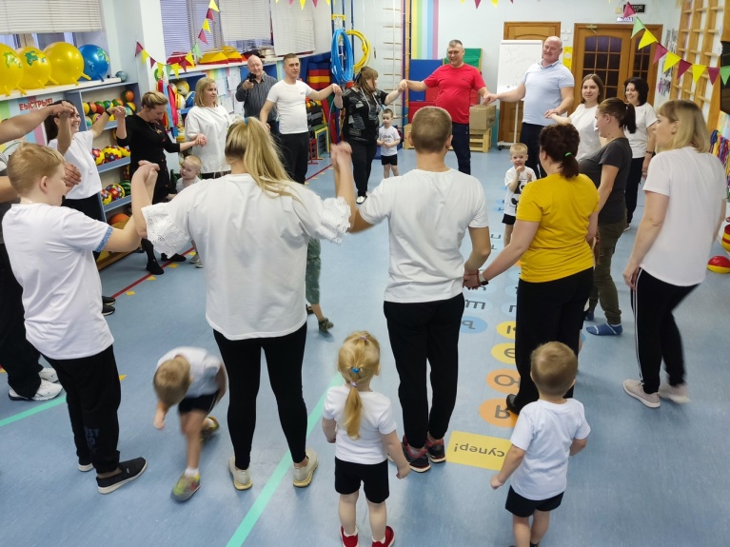

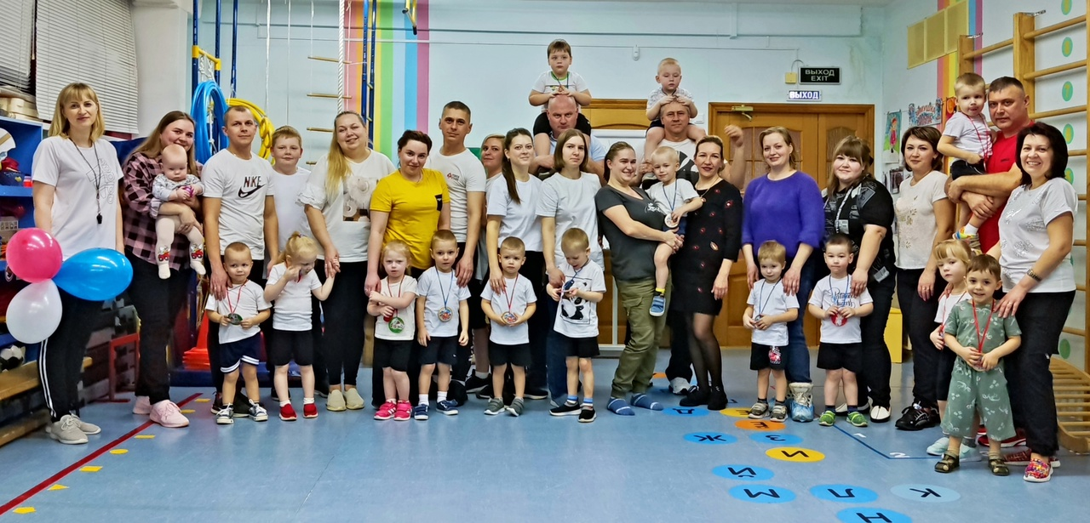

**СПАСИБО ЗА ВНИМАНИЕ!**